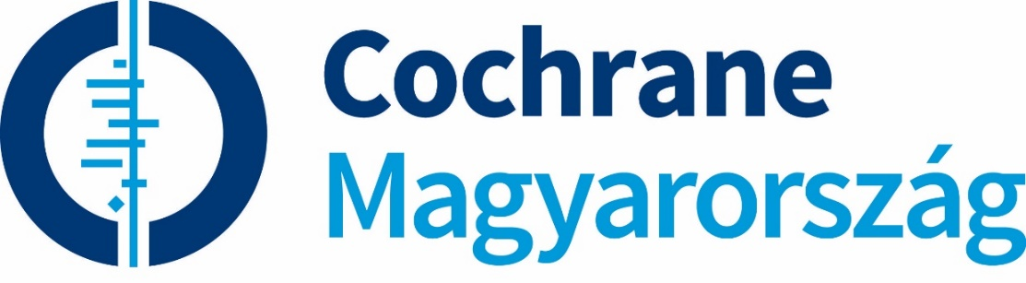

MEGHÍVÓ A MAGYAR COCHRANE TAGOZAT TOVÁBBKÉPZŐ KURZUSÁRA

Tisztelettel meghívjuk az érdeklődőket következő továbbképző kurzusunkra, melyet a Vas vármegyei Markusovszky Egyetemi Oktatókórházban szervezünk „A bizonyítékokon alapuló megközelítés fontossága az onkológiában” címmel 2024. május 24-25-én.

A Cochrane és ezzel együtt Tagozatunk legfőbb törekvése, hogy az egészségügyi döntések minden egyes beteg esetében a legjobb, legmagasabb szintű információkon alapuljanak. Ennek a célnak a megvalósulását az orvostudomány különböző területein lefolytatott kutatások eredményeinek szisztematikus összegzésével, valamint minél szélesebb körben való elfogulatlan ismertetésével kívánjuk támogatni. Ennek a tevékenységnek képezik részét továbbképző kurzusaink.

A korábbi évhez hasonlóan, az idén is szeretnénk a magyar orvosképző helyek mellett, orvosi szakmai körökön túl a gyógyszerész szakma képviselőit is a lehető legszélesebb körben bevonni.

A képzés az OFTEX és GYOFTEX rendszerében akkreditált kurzusként fut.
OFTEX: PTE ÁOK/2024.I/00186 kódszámon érhető el
GYOFTEX: PTE GYTK/2024.I/00012 kódszámon érhető el

A kurzus pontértéke:
- Belgyógyász, csecsemő- és gyermekorvos, gyermeksebész, klinikai onkológus, megelőző orvostan és népegészségtan, sebész, sugártherápia, valamint kórházi klinikai szakgyógyszerészek számára 22 szakma szerinti tanfolyamon megszerzett pont.
- Más szakvizsgával rendelkező szakorvosok számára 22 szabadon választható tanfolyami pont.
- PhD hallgatók számára az egyetemük erre vonatkozó szabályzata alapján számoltatható el kreditpont.

A kurzuson való részvétel díjtalan, de előzetes regisztrációhoz kötött. A kurzus programja és jelentkezési lapja Tagozatunk weboldalán elérhető: https://hungary.cochrane.org/hu. A kitöltött jelentkezési lapokat a cochrane@pte.hu e-mail címre várjuk.

